
일일학습일지
제28기 스프링 클라우드 기반의 풀스택 전문가 양성과정
학습일시 | 2026.07.16 | 장소 | kt ds University 211호 | 시 간 | 09:00~18:00
학습범위 | Java Programming
작 성 자 | 최미서 |  |  | 강 사 | 장민창 강사님

학습안건 | 메소드를 만드는 방법 (기능을 분리하고)

학습내용 | 내용
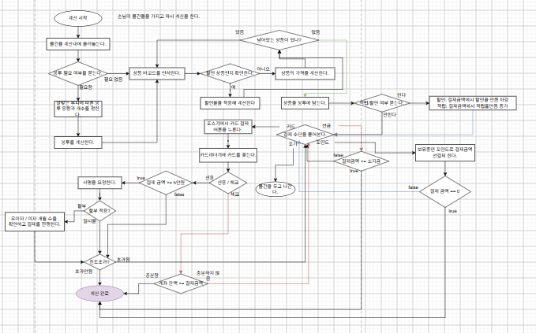

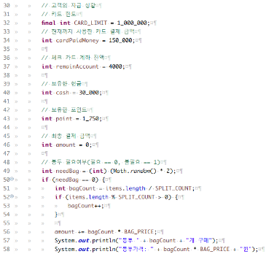
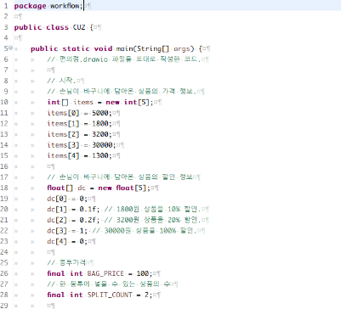
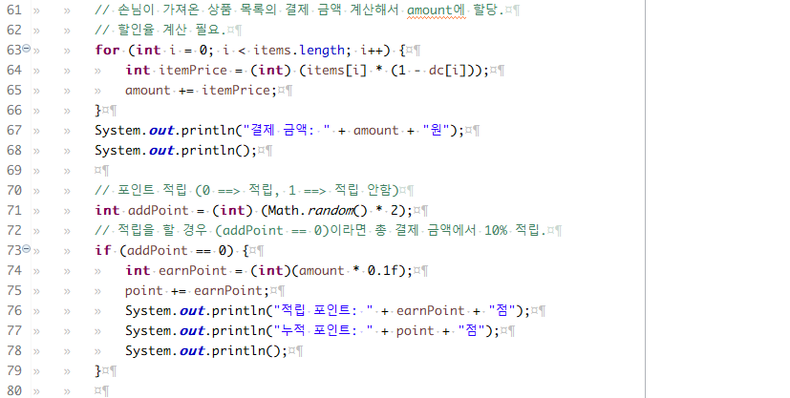

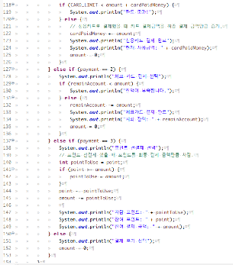
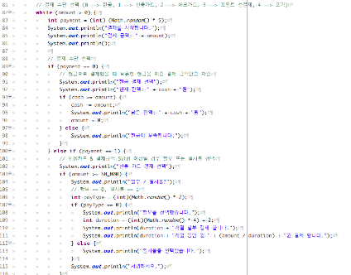

CU 상품 결제과정 CU2.java -> 메소드화 하기 전 코드
CU 상품 결제과정 CU1.java -> 메소드화 한 후의 코드
메소드(함수)
{ 내부의 라인수 }
-> 20라인 이하로 적는게 좋다 그래야 나중에 이해하기도 쉽고 유지보수 하기도 쉽다.
단점 : 코드가 장황해진다.

Public static void add (int x) {
X = x + 10;
System.out.println(x);
}

main (String[] args) {
int a = 10;
System.out.println(a); // 10
add(a); // 20
System.out.println(a) // 10
}
왜 밑에값은 20이 아니라 10인가에 대한 설명을 아래에다가 첨부해놓음
마지막 a의 값이 20으로 하고 싶다면 public static void add 가 아닌 public static int add로 해주고 return X ; 을 해준다음 a = add(a) 로 a에 값을 재할당 시켜줘야함 ( 프리미티브 타입이기에 할당해줘야하고 만약 레퍼런스 타입이였다면 반환을 하지 않아도 값이 변경됨 아래 내용 참고)
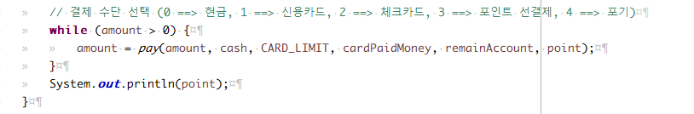
프리미티브 타입이면 메소드에서 반환을 시켜서 main 코드에 할당을 시켜주지않으면 원래 메소드에서는 기존 포인트 값을 가지고 있다.

프리미티브 타입은 값만 전달하기 때문에 원래 변수와는 다른 변수
Ex) int …. Public static int

레퍼런스타입은 메소드에서 값을 반환하지않아도 값이 변경된다.
레퍼런스 타입은 메모리를 가르키기 때문에 같은 주소를 바라보고있다 그래서 반환하지않아도 메모리의 값이 바뀌기 때문에 메모리의 값이 바뀐다.
Ex) 배열 …
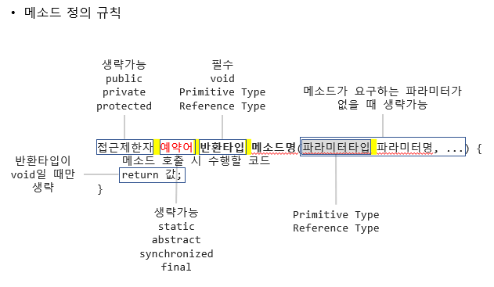
교재 p.168 메소드 정의 규칙 잘 외워둬야함

